项目研究进展情况（包含小组成员的分工合作，项目研究内容、方法、进度及已取得的阶段性成果或收获等）

一、小组成员的分工合作
张钦贤：担任项目负责人，负责客户端程序开发，客户端与服务端数据交互。
陶贇：负责数据库设计，PHP后台开发，财务管理。
李策：负责客户端程序开发、系统测试。
雷镇宇：负责服务端程序开发，需求分析。
周尊康：负责客户端UI设计、系统架构设计。

- 研究内容与方法
1、社团展示与纳新
“Iteam App”在社团展示方面提供两种渠道：一是所有社团用户均可以通过发布动态、推文、活动通告，将此类资讯在学生用户客户端的首页列表中呈现，学生用户不仅可以在第一时间浏览到各种最新资讯，还能够从纷杂的资讯列表中，通过标签、条件等方式遴选出真正有价值的信息，通过关注动态来了解各个社团，并从中发掘出自己真正感兴趣、真正向往的社团；另一种渠道是学生可以直接依据院系所属关系、社团关注热度等指标直接筛选出符合条件的社团，简要地获取相应社团的信息，以便进一步关注或者报名。
社团展示功能的实现，通过在数据库为资讯消息添加标签字段，以及建立存储学生和社团关系的数据表的方式，实现了特定类型资讯的获取。客户端获取资讯数据并以图文列表-详情页的形式展出，实现了灵活获取资讯的功能。通过为社团添加标签及热度指标，如关注量等字段，并根据访问、关注、组织活动等统计指标对社团进行排序，学生用户可以方便地筛选出真正优质有益的社团，也能反过来促进社团积极做好自身建设，以提高关注度，活跃社团建设氛围。
“Iteam App”为社团提供了方便可行的纳新服务，社团用户可以在任意时间选择性开放/关闭报名入口，以适应不同社团在学年中不同时期的纳新需求。在报名时，学生用户只需填写少量必要的报名信息，社团方面就能快速汇集所有报名人员的信息，并依此进行下一步纳新活动及人员取舍，既节省了大量费时费力的线下劳动，又能同时组织好相关纳新工作。
社团纳新功能的实现，学生用户提交报名表将生成一条相应的报名记录，呈现在管理员界面中，管理员可以利用消息推送功能，即时跟进纳新活动进展状况，并可以在相关线下纳新步骤完成后，依据实际情况，通过操作准许加入社团或拒绝加入，在数据库中建立学生成员-社团的从属关系。
2、消息定制与推送
消息的推送相对复杂，目前实现的是在APP内社团内部的消息推送，即支持管理员向成员发送消息。管理员利用群发消息的操作界面，能够快速向本社团全体成员发送消息。学生用户可以在“消息”选项卡中即时浏览自己的消息列表，统一管理和处理收到的消息。为了避免交流过程模式化，采用了聊天气泡样式的消息详情呈现方式，增强阅览消息时的互动感以及消息的影响力。
3、用户管理模式
“Iteam App”目前将用户分为两大类：学生用户和社团管理员用户。在登录页面填写账号和密码登录后，系统会根据账号的长度自动选择是进入学生用户界面还是社团管理员界面。学生用户界面主要功能在于个人信息维护以及信息浏览，活动参与。社团管理员界面主要承担社团信息维护，社团内部关系维护及更新动态的职能。
- 空闲时间表
“空闲时间表”这一功能为本App的一大特色所在，它能够解决目前社团安排值班表效率低下的问题。社团成员通过客户端提交自己上课、四助、约会、洗澡等之外的空闲时间，并且能够随时修改这些时间（已被社团安排值班的时间不能修改）。社团管理者可以看到自己社团成员的空闲时间表，并且能够方便快捷地编排社团值班表，后期还会考虑不同社团安排值班表的时间同步问题。

三、进度及阶段性成果展示
- 项目需求分析完成（见附件《基于Android的“Iteam”大学生社团管理APP需求说明书》）。
- 在GitHub创建多人合作公共仓库，地址如下：https://github.com/IteamApp/
- 数据库设计完毕，ER图如图3.1所示
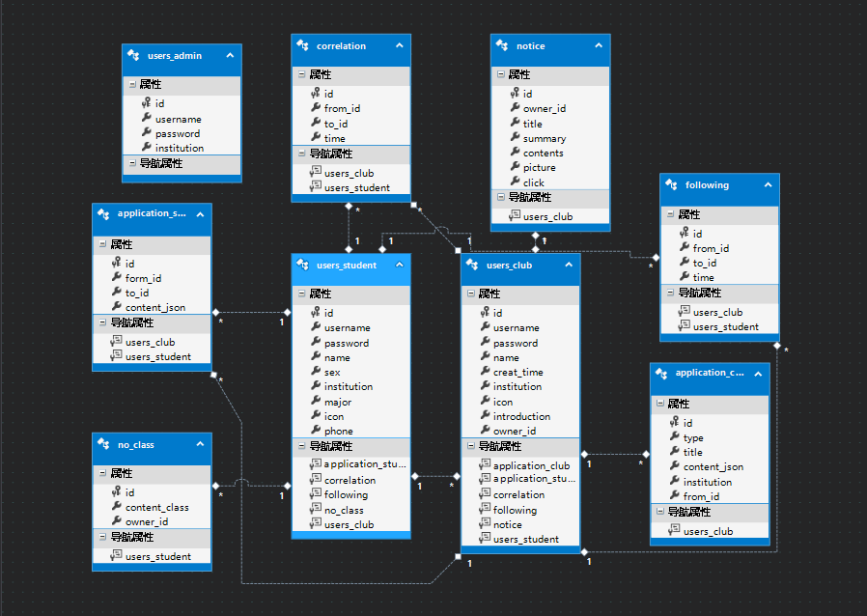
图3.1
- 客户端总体框架已经形成，功能完成一半以上，进度与预期相符。对于学生用户来说，目前能够浏览社团发布的各类资讯，并进行资讯筛选；查看社团的资料，在报名期间报名加入自己感兴趣的社团；进行个人信息的维护；提交个人空闲时间表。对于社团管理者来说，能够发布资讯，查看自己社团的成员和报名的成员。
4.1 登录界面。学生用户和社团管理者使用同一个登录界面，学生用户的账号长度为11位，社团管理者账号长度为7位，如图4.1所示。
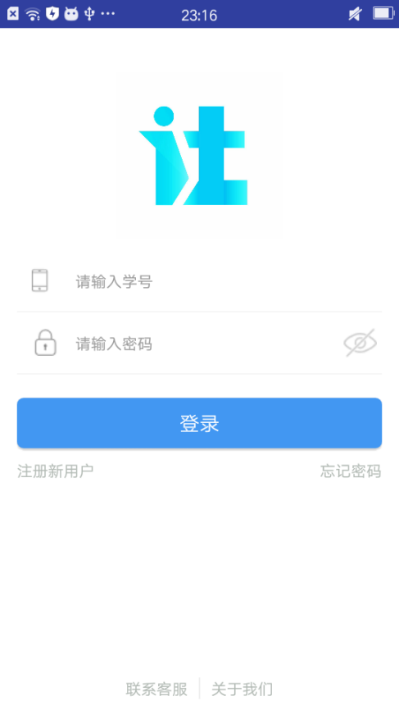
图4.1
4.2 查看社团资讯页。用户登录后，首页显示此用户关注或者加入社团发布的咨询，上方轮播图片为最新资讯的图片，此页设有筛选功能，可以将符合条件的社团资讯筛选出来，如图4.2所示。
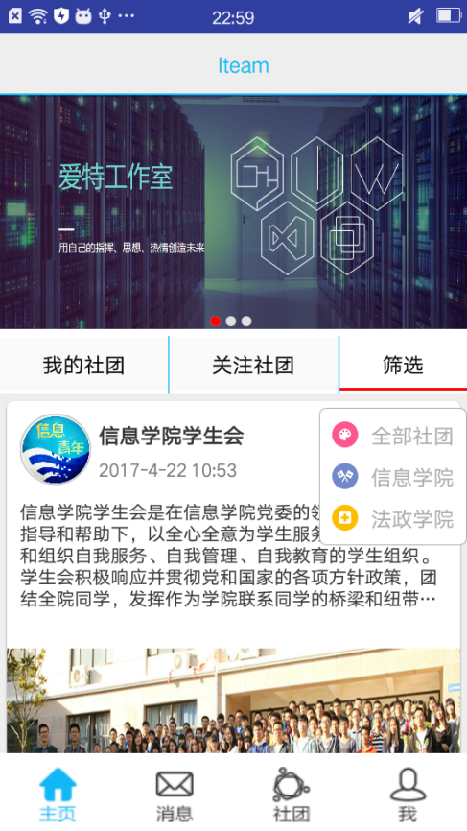
图4.2
4.3 资讯详情页。在首页点击某项资讯，可以查看该资讯的详情，在社团报名期间，下方会有立刻报名的按钮，如图4.3所示。
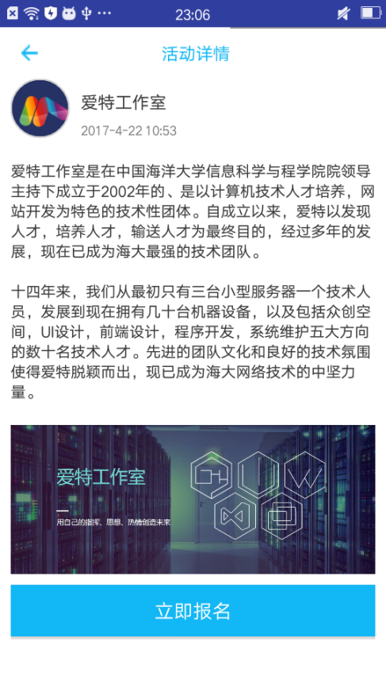
图4.3
4.4 社团详情页。点击社团的头像，可以查看社团的基本资料，在社团报名期间，下方会有立刻报名的按钮，如图4.4所示。
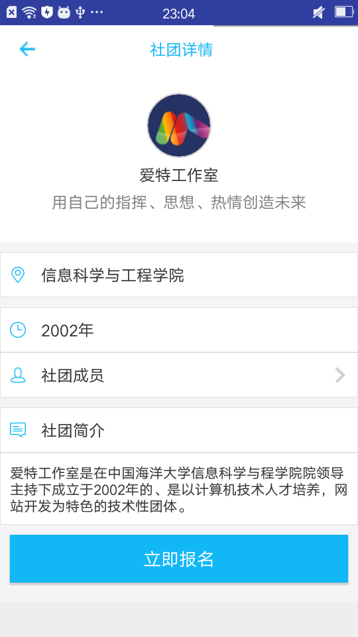
图4.4
4.5 报名页。用户可以报名加入自己感兴趣的社团，填写相关信息后提交即可，如图4.5所示。后期会允许社团方自定表单内容。
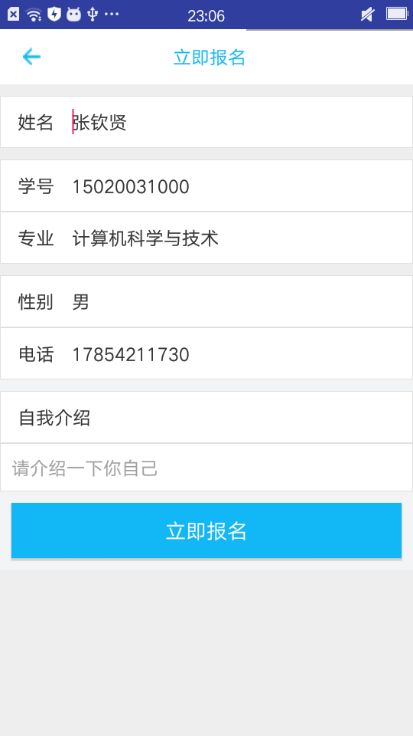
图4.5
4.6 消息列表页。此页显示用户加入或者关注社团发布的通知，如图4.6所示。
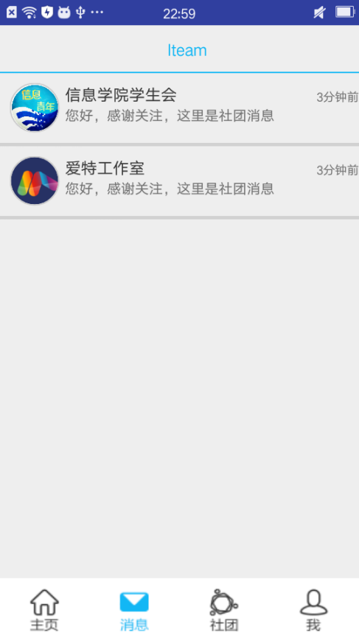
图4.6
4.7 消息详情页。此页为社团发布的通知详情，如图4.7所示。
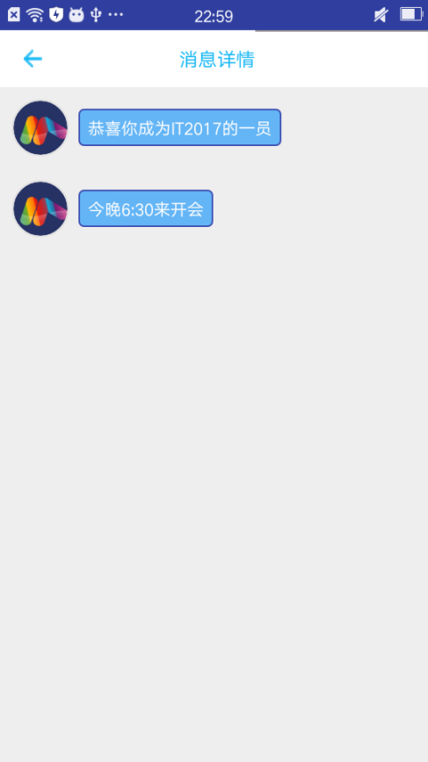
图4.7

4.8 社团一览页。此页展示系统中所有社团的头像和名称，左侧是筛选栏，用户可以根据自己的需求进行筛选，如图4.8所示。
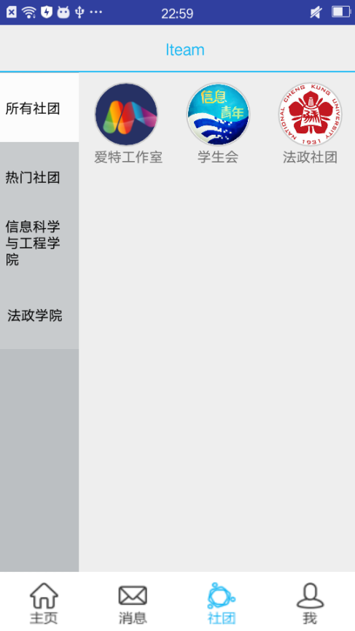
图4.8
4.9 个人信息页。此页展示用户个人信息，如图4.9所示。
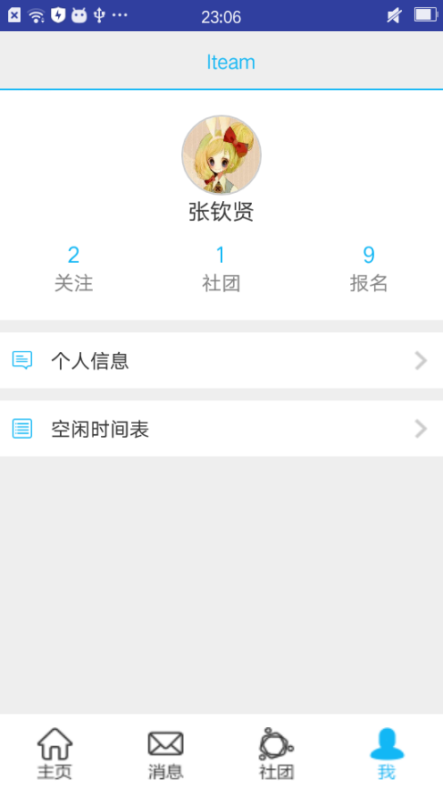
图4.9
4.10 空闲时间表页。此页可以查看用户的空闲时间表，并允许用户对空闲时间表进行调整（已被安排值班的内容除外），调整之后点击右上角的提交按钮便可将数据上传，如图4.10所示。
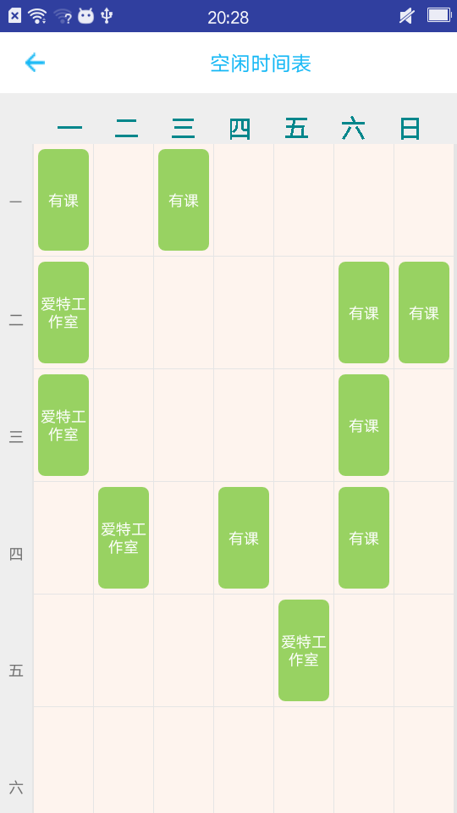
图4.10
4.11 社团信息页。此页展示社团的基本信息，如图4.11所示。
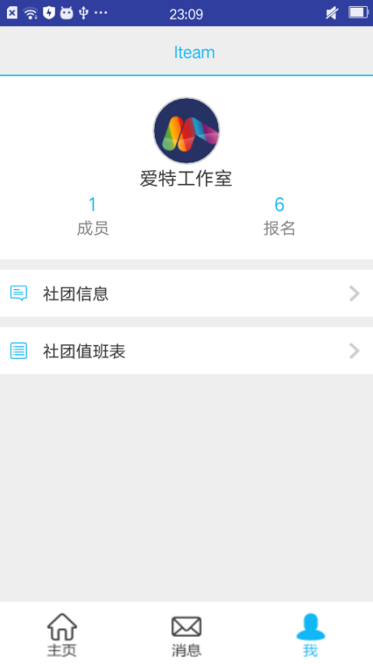
图4.11
4.12 发布资讯页。社团管理员可以编辑发布有关资讯，如图4.12所示。
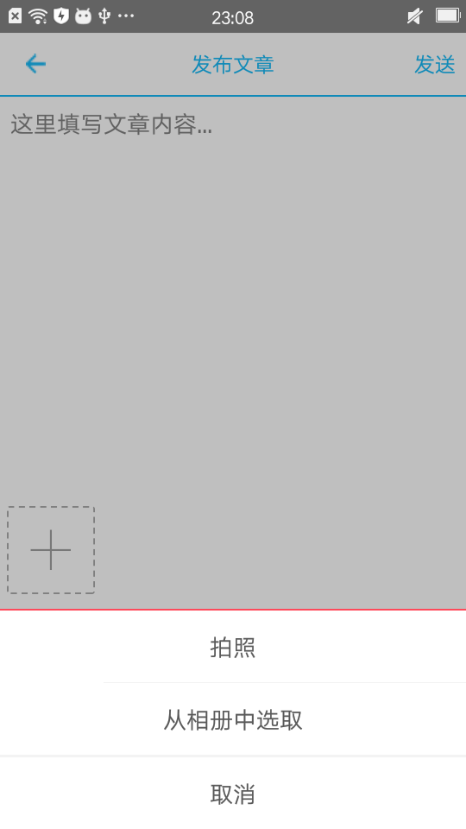
图4.12
- 申请云服务器，并将MySQL数据库和PHP后台接口成功部署，公网IP为：http://123.206.61.96/。

项目研究存在的主要问题及应对措施（如项目的研究内容及项目团队成员有变动，也请在此栏说明）
主要问题：
- UI设计整体风格在“偏向高端”与“接地气”之间摇摆不定。
- 开发时过于偏重功能的实现，忽视了一些细节因素。
2、多人代码合并时容易出现混乱，不能协同工作。
应对措施：
- 询问了指导老师和同学们的意见后，UI设计决定采用简单明快的简约型风格，既吸引眼球，又方便实用。
- 下一步的开发应该整体与细节并重，既要能实现功能，也要优化页面排版，改善视觉体验，提升操作流畅性。
- 任务分解时应该自上而下，逐级求精，采用面向对象的程序设计方法编程，事先定义好接口，注意数据封装，这样就不会出现多人代码合并不能协同工作的问题了。

项目研究下阶段主要任务及时间进程安排
根据项目进度安排，下阶段主要任务如下：
2017年5月 完善客户端程序开发
2017年6月-7月 基本完成客户端与服务器端数据交互
2017年8月 优化部分细节
2017年9月 实现消息推送和短信群发功能
2017年10月 系统测试与调试
2017年11月 信息学院内部试用
2017年12月 项目结题，撰写结题报告（如果时间和经费许可，提交计算机软件著作权申请）。

项目经费使用情况（说明购置实验材料、试剂、药品、加工测试、资料、复印、调研、交通等已开支经费数额）
项目 | 已支出（元） | 支出说明
图书资料费 | 672.7 | 购买参考书籍
实验材料费 | 1127.5 | 购买鼠标、键盘、U盘等计算机配件
合计 | 1800.2

